**Dziś proponujemy troszkę historii dla Skrzacików, na koniec zróbcie sobie koronę, na dole strony jest szablon i zostańcie władcami swojego domu. Czekamy na fotki w koronach!!**

**Legenda o założeniu Gniezna**   
  
W czasach, gdy wszędzie   
Las gęsty rósł,   
Żyli trzej bracia:   
Lech, Czech i Rus.

Pewnego razu   
Bracia Słowianie   
Ruszyli w drogę   
Niespodziewanie.

Wiele tygodni,   
Dni oraz godzin   
Szukali ziemi   
Dla swoich rodzin.

Lech raz popatrzył   
Prosto przed siebie,   
Białego orła   
Ujrzał na niebie.

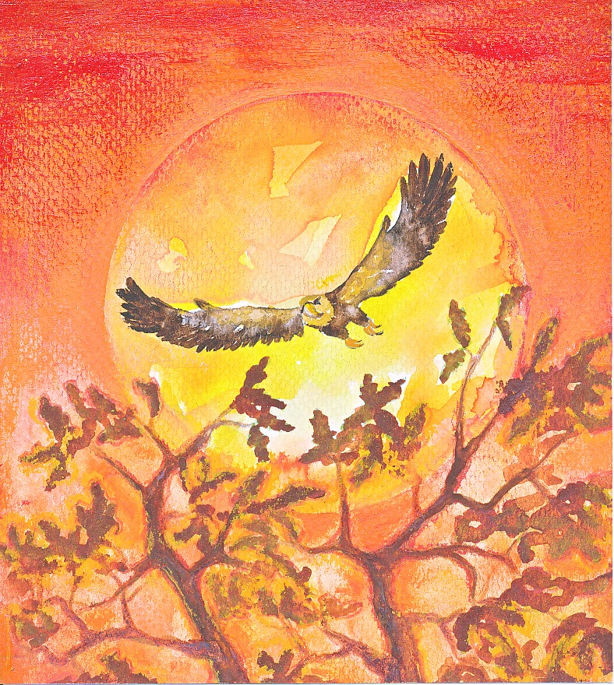

Powiedział braciom:   
- To dobry znak,   
Zostanę tutaj,   
Gdzie mieszka ptak.   
  
Tu, gdzie się gnieździ   
Ten biały orzeł,   
Moje rodzinne   
Gniazdo założę

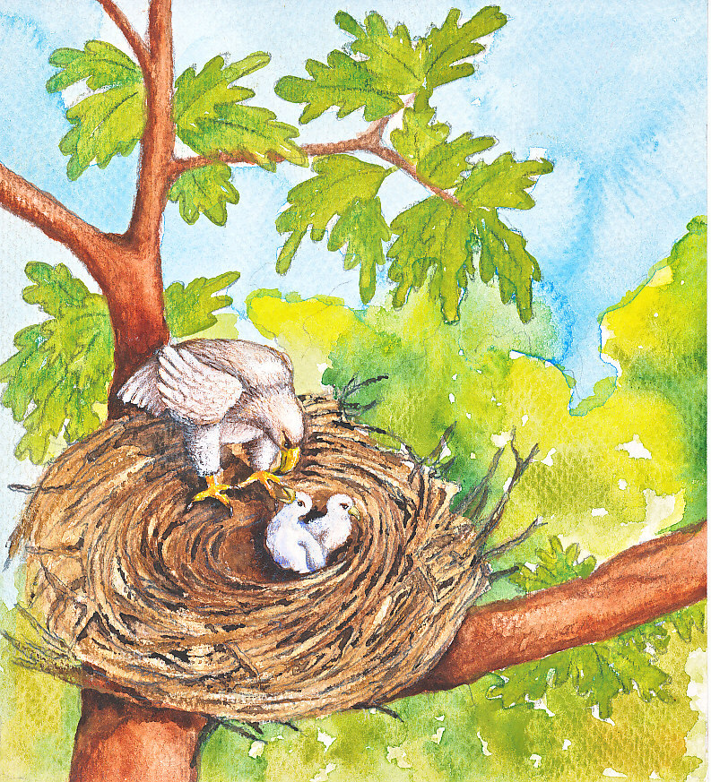

*Zbigniew Dmitroca*

Legenda – jest to fantastyczna (czyli wymyślona) opowieść ludowa – taka opowieść, którą ludzie sobie przekazywali z pokolenia na pokolenie, dotycząca prawdziwego miejsca lub osoby. Legenda często opowiada o tym, jak powstało jakieś państwo, albo miasto.





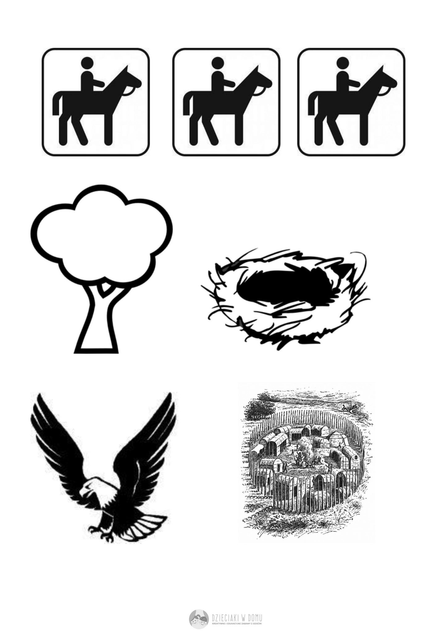

**https://www.youtube.com/watch?v=drf1k3LQ1bM**

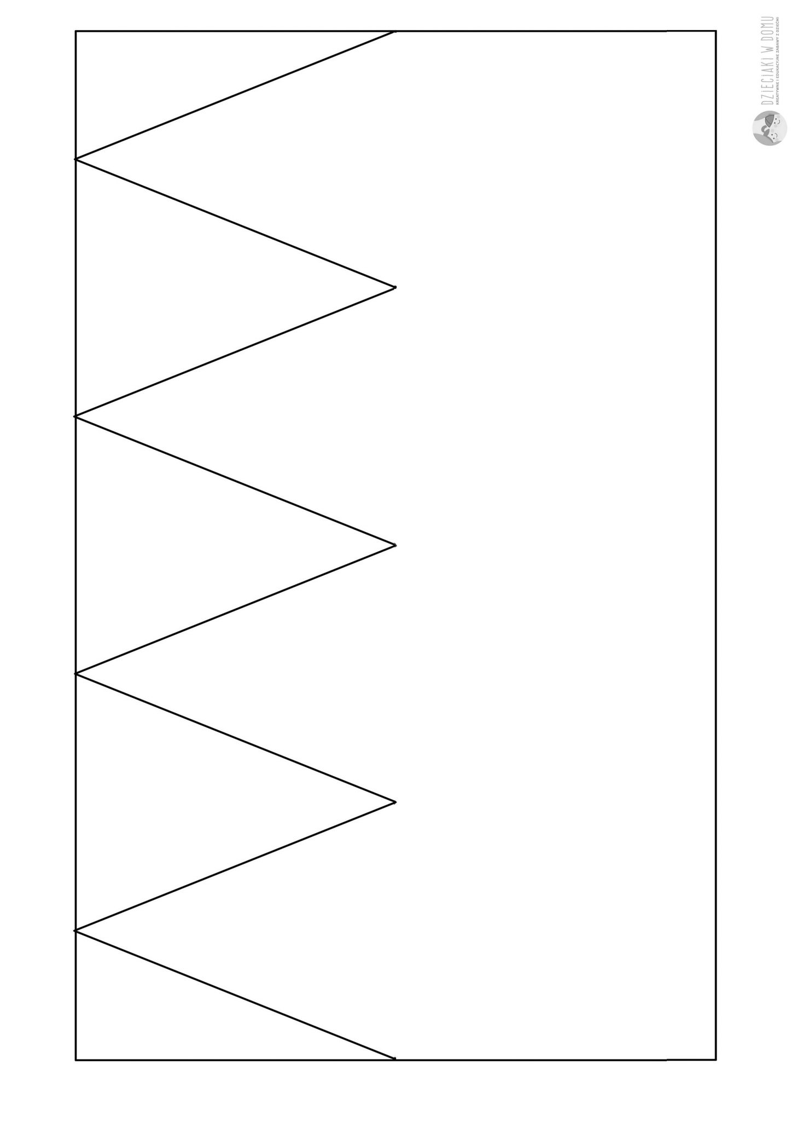Źródło: dzieci w domu